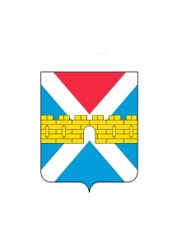

АДМИНИСТРАЦИЯ КРЫМСКОГО ГОРОДСКОГО ПОСЕЛЕНИЯ
КРЫМСКОГО РАЙОНА

ПОСТАНОВЛЕНИЕ

от 22.06.2022 № 560
город Крымск

О внесении изменений в постановление администрации
Крымского городского поселения Крымского района
от 5 марта 2021 г. № 225 «О создании комиссии по повышению устойчивости функционирования предприятий, учреждений
и организаций на территории Крымского городского поселения Крымского района в условиях чрезвычайной ситуации
природного и техногенного характера»

В связи с изменениями кадрового состава администрации Крымского городского поселения Крымского района, п о с т а н о в л я ю:
1. Внести изменения в приложение 1 к постановлению администрации Крымского городского поселения Крымского района от 5 марта 2021 г. № 225 «О создании комиссии по повышению устойчивости функционирования предприятий, учреждений и организаций на территории Крымского городского поселения Крымского района в условиях чрезвычайной ситуации природного и техногенного характера» и читать его в новой редакции (приложение).
2. Считать утратившим силу постановление администрации Крымского городского поселения Крымского района от 11 января 2022 г. № 8 «О внесении изменений в постановление администрации Крымского городского поселения Крымского района от 5 марта 2021 г. № 225 «О создании комиссии по повышению устойчивости функционирования предприятий, учреждений и организаций на территории Крымского городского поселения Крымского района в условиях чрезвычайной ситуации природного и техногенного характера».
3. Организационному отделу (Завгородняя Е.Н.) разместить настоящее постановление на официальном сайте администрации Крымского городского поселения Крымского района в сети Интернет.
4. Контроль за выполнением настоящего постановления возложить на заместителя главы Крымского городского поселения Крымского района Забарину М.А.
5. Настоящее постановление вступает в силу со дня его подписания.

Глава Крымского городского
поселения Крымского района Я.Г. Будагов

